**Оценка сейсмического момента для землетрясений Ключевской группы вулканов**

***Молокова Алисия Павловна***

*Студент*

*Московский государственный университет имени М.В.Ломоносова,*

*Физический факультет, Москва, Россия*

*E-mail:* [*molokova.ap18@physics.msu.ru*](mailto:molokova.ap18@physics.msu.ru)

В 2015–2016 гг. в районе Ключевской группы вулканов в рамках проекта KISS, были установлены 77 автономных сейсмических станции сроком на 1 год. В результате их работы было записано 2136 событий [3], из которых было выделено 343 вулканических землетрясения под Ключевской группой вулканов (КГВ). В данной работе оценивается такой очаговый параметр как сейсмический момент для разных типов вулканических землетрясений – длиннопериодных (ДП) и высокочастотных (ВЧ) землетрясений. Классификация зарегистрированных событий была выполнена ранее и описана в [1].

Для оценки сейсмического момента отбирались записи наилучшего качества по критерию отношения сигнал-шум. При этом, поскольку в работе анализируются спектры в широком диапазоне частот, применялись две независимые оценки отношения сигнал-шум: классическая, согласно которой оценивается отношение средних амплитуд в двух интервалах записи длительностью по 30 секунд, и дополнительная оценка «по площадям». Дополнительная оценка определяется с помощью амплитудных спектров Фурье сигнала и шума, по нормированной площади разности этих двух графиков. Хорошо записанные события, отношение сигнала к шуму которых приемлемо в широком диапазоне частот, имеют большую данную площадь.

Для исследуемой выборки землетрясний ранее были получены предварительные оценки сейсмического момента, с применением метода спектральных отношений [2]. В данном методе используются записи, полученные на одной и той же станции, от событий, которые расположены максимально близко в пространстве, что и позволяет пренебречь условиями распространения сейсмических волн. Отношения наблюденных спектров от выбранной пары близких в пространстве землетрясений сравниваются с теоретическими по формуле, исходя из модели Бруна: $\frac{{\dot{M}}_{1}\left(f\right)}{{\dot{M}}_{2}\left(f\right)}=\frac{M_{01}}{M_{02}}{\left(\frac{1+{\left(\frac{f}{f_{c2}}\right)}^{γn}}{1+{\left(\frac{f}{f_{c1}}\right)}^{γn}}\right)}^{\frac{1}{γ}}$, где ${\dot{M}}_{1}$ и ${\dot{M}}_{2}$– амплитудные спектры, $f$ – частота, $f_{c1}$ и $f_{c2}$– характерные частоты, $M_{01}$ и $M_{02}$– сейсмические моменты сильных и слабых землетрясений соответственно, $n$– параметр, который определеляет асимптотический наклон правой ветви спектра, $γ$– константа, которая определяет остроту спектрального угла [6]. Таким методом было обработано 159 пар ДП землетрясений и 94 пары ВЧ землетрясений. Кандидаты для потенциальных пар землетрясений отбирались по двум критериям – сигнал-шум («по площадям») и близость в пространестве (не более 2 км между гипоцентрами). Таким образом первоначально получили 130 оценок сейсмического момента.

Существует и другой способ определения параметра – по уровню плато амплитудного спектра Фурье объемных волн [5]. В этом случае рассматривается движение грунта в дальней зоне, вызванного объемными волнами. Приход объемных волн дает полезную информацию о сейсмическом источнике волн благодаря относительному отсутствию искажений, вызванных частотно-зависимыми эффектами распространения волн [4]. Согласно этой методике сейсмический момент определяется по формуле: $M_{0}=4πρRc^{3}\frac{Ω_{0}}{R_{θφ}}$, где $Ω_{0}$– уровень площадки спектра полного вектора смещения объемной волны (определяется через спектр Фурье), приведенного к условиям однородного упругого полупространства; $ρ$– плотность среды ($ρ$ =2325 кг/м3); – учитывает геометрическое расхождение в слоистой или сферической модели Земли; $c$– скорость объемных волн ( $c$ = 4 км/с); $R_{θφ}$ = 0.63 – диаграмма направленности для объемной волны.

На данном этапе для анализа были выбраны те землетрясения, которые участвовали в обработке ранее (методом спектрального отношения). Всего получено 60 индивидуальных оценок сейсмического момента в диапазоне 2.4·1011-1.32·1013 Н·м (рис. 1).

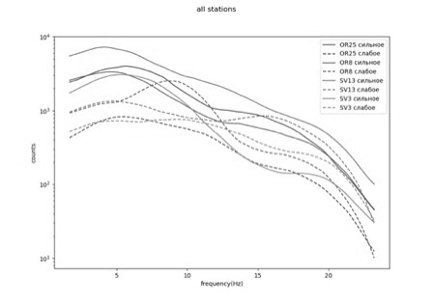 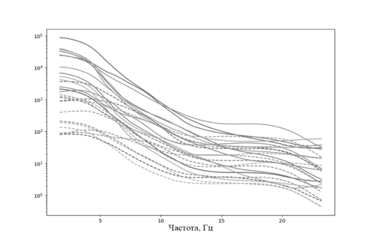

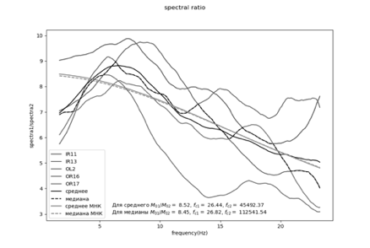 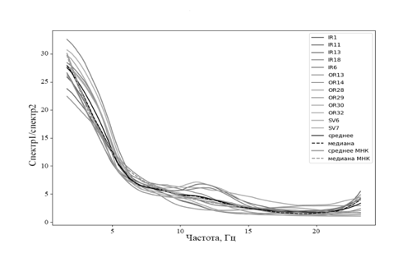

*Рис. 1. Примеры спектров (сверху) и спектральных отношений (снизу) длиннопериодных (слева) и высокачастотных (справа) землетрясений (пара 2015-10-20 55.84 160.24 и 2015-11-20 55.84 160.23 для ВЧ, пара 2015-11-28 56.07 160.62 и 2015-11-28 56.07 160.63 для ДП). Сплошная линия – сильные события (М=2.65 для ВЧ и М=2.45 для ДП), пунктирная линия – слабые события (М=1.6 для ВЧ и М=1.0 для ДП).*

Отмечено, что полученные оценки сейсмических моментов, полученные по индивидуальным записям, для высокочастотных землетрясений сопоставимы с оценками, полученными методом отношений сейсмических моментов, а для длиннопериодных землетрясений наблюдаются расхождения.

**Литература**

1. Молокова А.П. Идентификация типов вулканических землетрясений под Ключевской группой вулканов на Камчатке. Бакалаврский диплом. 2022 г.
2. Молокова А. П. Применение метода спектральных отношений к вулканическим землетрясениям Ключевской группы вулканов // XXX Международная конференция студентов, аспирантов и молодых ученых по фундаментальным наукам «Ломоносов—2023». Секция «Физика». Сборник тезисов. — М. Физический факультет МГУ, 2023, 1052 с., стр. 211
3. Сенюков С.Л., Дрознин Д.В., Дрознина С.Я., Шапиро Н.М., Нуждина И.Н., Кожевникова Т.Ю., Соболевская О.В., Назарова З.А., Должикова А.Н., Толокнова С.Л., Карпенко Е.А. КАТАЛОГ ЗЕМЛЕТРЯСЕНИЙ ПО ДАННЫМ СЕТИ KISS В 2015-2016 ГГ. Проблемы комплексного геофизического мониторинга сейсмоактивных регионов. Труды Восьмой Всероссийской научно-технической конференции с международным участием 26 сентября–2 октября 2021 г. г. Петропавловск-Камчатский.
4. Boatwright J. A spectral theory for circular seismic sources: Simple estimates of source dimension, dynamic stress drop and radiated energy // Bulletin of the Seismological Society of America. V. 70. P. 1–27.
5. Hanks T.C., Wyss M. The use of body-wave spectra in the determination of seismic-source parameters // Bulletin of the Seismological Society of America. 1972. V. 62. № 2. P. 561–589.
6. *Rachel E. Abercrombie.* Investigating uncertainties in empirical Green’s function analysis of earthquake source parameters. J. Geophys. Res. Solid Earth, 120, 4263–427